Pul shakllari va ularning evolyutsiyasi
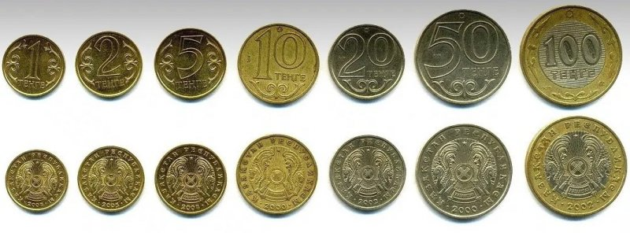
“Tanga” (money – lot.) tushunchasi bizlarga Qadimiy Rimdan kirib kelgan. Rim ma’budasi Yunona, lotinchadan tarjima qilinganda “ogohlantiruvchi” yoki “maslahatchi” ma’nosini beradigan, Money – tanga vakolatiga ega bo‘lgan. Aynan ushbu ma’buda ibodatxonasi yonida metall pul tayyorlaydigan ustaxonalar mavjud bo‘lgan. Mazkur ustaxonalar mahsulotini tanga – money deb atashgan, ingliz tilida “money” so‘zidan pulning umumiy nomi hosil bo‘lgan – money.
Insoniyat asrlar osha o‘z holatini pul bilan bog‘lab kelgan. Insonning qancha puli ko‘p bo‘lsa u o‘z kelajagidagi yorqin hayotga shuncha ko‘p ishongan. Xalq orasida pul bilan bog‘liq irim-sirimlar ko‘plab uchraydi, har millatning o‘zini irimlari mavjud. Masalan, Rus xalqlari orasida bahorda qushlarni ilk sayrashini savdogarlar cho‘ntagida tanga bilan tinglashgan. Cho‘ntakda tanga bilan qushlar sayrashini tinglash yilni omadli kelishidan darak bergan, moboda qush sayragan vaqtda cho‘ntakda tanga bo‘lmasa yil omadsizlik va ziyon ko‘rish bilan o‘tadi deb hisoblangan.
Noyob shakldagi pullar
Dastlab pul vazifasini qimmatbaho mahsulotlar bajargan: marjonlar, yungli jonivorlar terisi, qimmatbaho chig‘anoqlar, qimmatbaho metalldan tayyorlangan buyumlar, qo‘y va tuyalar. Hozirgi kunda ham ayrim mamlakatlar ba’zida noyob shakldagi pullarni muomilaga kiritib turadi.
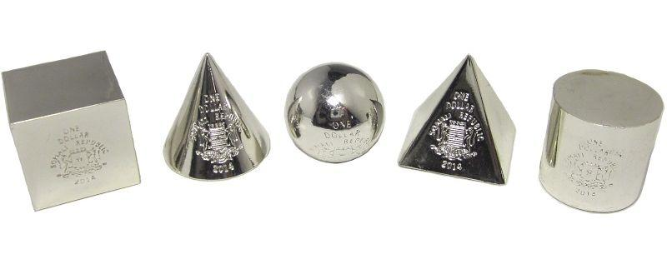
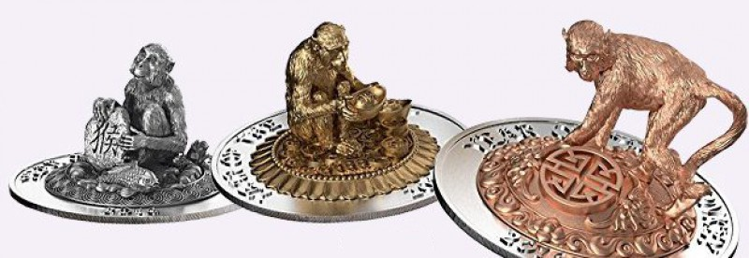
Yaqinda Somali banki piramida, yumaloq, to‘rtburchak, silindr shaklidagi hajmli tangalarni muomalaga chiqardi. Beninda nasha bargi shaklidagi pullar muomalaga chiqarildi. Raundda bo‘lsa maymun aks ettirilgan uch hajmli tangalar chiqarildi.
Eng katta tangalar
Kanada Banki “Chinor bargi” deb nomlangan 100 kilolik oltindan yasalgan ulkan tanga chiqardi. Bunday tangadan atiga besh dona chiqarildi. “Bil Fil” nomli 31 kilolik tangani Avstriyada chiqarishdi, ular 15 dona edi.
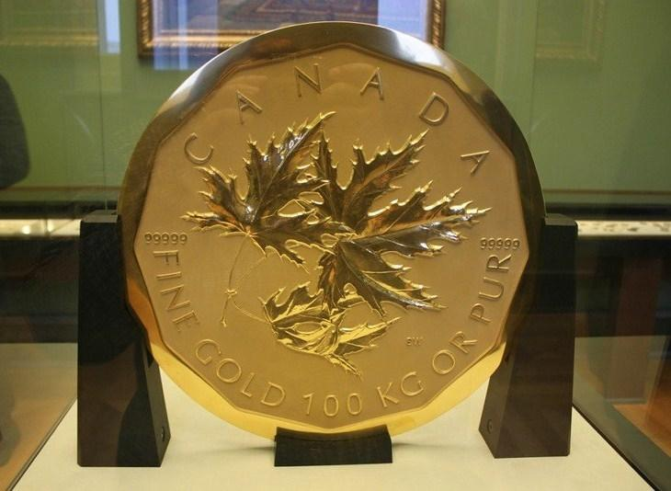

Dastlabki pullar Xitoyda paydo bo’lgan
Qog‘oz pullar bizning eramizdan avvalgi 812 yilda paydo bo‘lib — ular Xitoyda yaratilgan edi. O‘sha paytlardagi pullar asosan xar-xil rituallar vaqtida ishlatilgan xolos. Xozir esa ular umuman boshqa maqsadlarda qo‘llanilmoqda.
Umrbod qarzdorlar
Keltlar ( xind-evropoid qabilalari — eramizdan 1500-1000 yllarda g‘arbiy va markaziy yevropa xududida istiqomat qilishgan ) pullarga nisbatan g‘ayrioddiy munosabatda bo‘lishgan. Ular o‘z yaqinlaridan tez-tez qarzga pul so‘rashgan va olgan qarzlarini albatta narigi dunyoda qaytarib berishni va’da qilishgan.
Xamma banknotlar xam qog’ozdan tayyorlanmaydi
Malayziyada, Vetnamda va Avstraliyada qog‘oz pullar qog‘ozdan tayyorlanmaydi. Ularni tayyorlash uchun yupqa plastikadan foydalaniladi, chunki bunday xolatda pullar o‘zining mustaxkamligi va bakteriyalarni to‘plamasligi bilan ajralib turadi.
100 000 dollarlik banknot
Ushbu banknot qachonlardir Amerikada chiqarilgan. U oddiy odamlarga berilmagan, faqatgina moliya muassasalari o‘rtasidagi xisob-kitoblardagina foydalanilgan. Ma’lumot uchun, uni chiqarish 30 000 dollarga tushgan.
Pullarda reklama
2004 yilda Amerikada banknotlarga reklama joylashtirish xaqidagi qonun loyixasi taklif qilingan edi. Lekin bu taklif qo‘llab-quvvatlanmadi, lekin qachonlardir bu g‘oya amalga oshirilishi extimoldan xoli emas.
Tangalarda portretlarni zarb qilinishi
Qadim zamonlardan buyon xukmdorlarning portretini pullarga zarb qildirish odat tusiga kirgan edi. Ma’lum bo‘lishicha, birinchilardan bo‘lib, bu fikr Aleksandr Makedonskiyning kallasiga kelgan. Tangalar yordamida u o‘z ismini abadiylashtirishga qaror qilgan.
Dunyodagi eng yirik banknot
Ko‘pchilik bugungi kunda yirik banknotlardan eng ommalashgani 100 dollar deb xisoblashadi. Lekin, aslida esa, talab 500 yevroli banknotga yo‘naltirilmoqda.
Eng yirik tanga
Kanadada 100 kg og‘irlikdagi ulkan tilla tangani ishlab chiqarilgan. U «Zarang bargi» degan nomni olgan bo‘lib va uning 5 ta nusxasi mavjud. Avstriyada esa 31 kg vaznga ega bo‘lgan, «Big Fil» deb nomlangan 15 ta tanga ishlab chiqarishga muvaffaq bo‘lishgan.
Numizmatikaning paydo bo’lishi
Mazkur turdagi kolleksionerlik faqatgina 19 asrdagina ommaviy tus oldi. Xozir ko‘pchilik odamlarga bu nafaqat xobbi, balkim foydali biznes xamdir. Noyob tangalar turli auksionlarda g‘oyatda qimmatbaxo narxlarda sotiladi.
Elektron pullarning tarixi
Naqdsiz pullar allaqachon banklar tomonidan ishlatib kelinmoqda, lekin insonlar ulardan o‘tgan asrning 90-yillaridagina foydalana boshlashdi. Avvaliga ko‘pchilik unga ishonchsizlik bilan munosabatda bo‘lishdi. Endi esa xayotni so‘m plastik kartalarisiz, bankomatlarsiz va elektron pullarsiz tasavvur qilish amri maxol bo‘lib qoldi.
Qog‘oz pul
Qog‘ozli pulni dastlab taxminan 1000 yil ilgari, qog‘ozning vatani - Xitoyda kashf qilishgan, keng ommaga bo‘lsa ikki asrdan so‘ng tarqala boshlagan
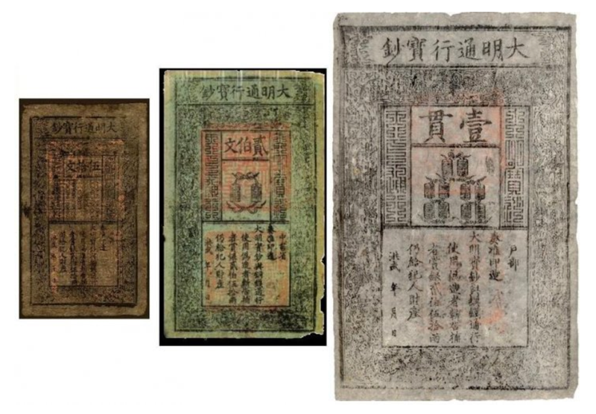

Pulning qadrsizlanishi
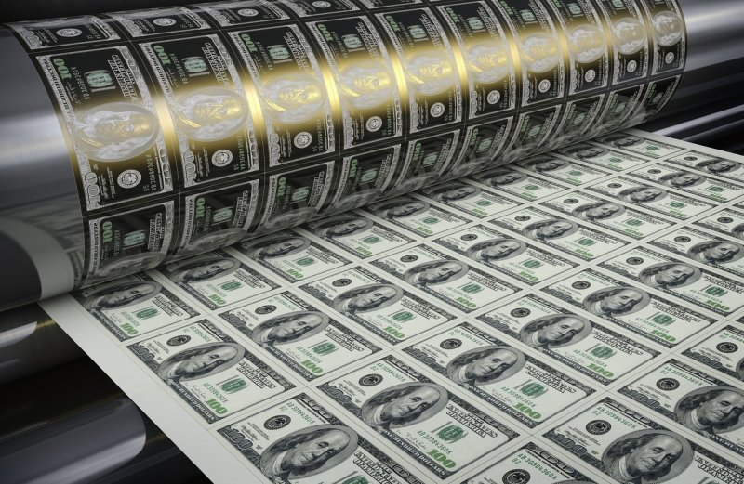

Pul qiymati har doim qimmatbaho metall narxi bilan chambarchas bog‘liq bo‘lgan, chunki oltin va kumush narxi doimo oshib boradi deb hisoblangan. Biroq Amerika kashf qilingandan so‘ng Yevropaga arzon kumush oqib kela boshladi va bu holat kumush pul qiymatini qadrsizlantirib yubordi. Shuningdek pul infilyasiya davrida, Davlat o‘z xarajatlarini qoplash uchun hech narsa bilan (oltin) ta’minlanmagan pul bosib chiqarishni yoki asossiz kreditlar berganda qadrsizlanadi.

